Báo cáo phần việc thành viên
  - Cửa hàng kho và vận hành
Đồ án Góc Sách • Nhóm 27
Thông tin | Nội dung
Họ và tên
MSSV
Đề tài | 14 — Website chuỗi cửa hàng sách cũ
Phiên bản | Cập nhật ngày 28/10/2026

Đây là phân công API đã thống nhất ngày 28/10/2026, gồm phần tiếp nhận, kiểm thử và trình bày của thành viên. Tài liệu mô tả phần chức năng có trong source hiện tại, không xác nhận thay lịch sử đóng góp cá nhân. Người đứng tên cần rà soát, chỉnh theo công việc thực tế và tự trình bày được mã nguồn liên quan.
Nhóm việc | Trách nhiệm và nội dung giải thích
Shop và kho từng bản | Giải thích duyệt shop, quyền Manager/Seller, trạng thái bản, version form và lịch sử kho. Chứng minh tài khoản một shop không thao tác được dữ liệu shop khác.
Khuyến mại và doanh thu | Chuẩn bị voucher, hãng giao hàng và chiết khấu; giải thích snapshot và công thức doanh thu. Phân biệt thống kê dự kiến với quyết toán/chuyển tiền thực tế.
Catalog và quản trị | CRUD danh mục/đầu sách, upload ảnh catalog; Admin kiểm duyệt đánh giá, khóa tài khoản và thu hồi phiên cũ. Phối hợp TV1 khi đơn hàng làm thay đổi kho.

1 Luồng chức năng và mã nguồn
Khi trình bày, bắt đầu từ thao tác người dùng, theo request đến controller/service, chỉ ra dữ liệu đọc ghi và điều kiện từ chối. Chọn một trường hợp thành công và một trường hợp lỗi có ý nghĩa, tránh chỉ bấm qua màn hình.
Bước | Hoạt động và nhánh xử lý
1 | Đăng nhập bằng vai trò phù hợp trong bộ demo; xác định đúng tài khoản/shop/đơn được phép thao tác.
2 | Mở chức năng thuộc phạm vi phụ trách, nhập dữ liệu hợp lệ và quan sát kết quả.
3 | Đối chiếu với phương thức bên dưới; chỉ ra điều kiện quyền, dữ liệu và trạng thái.
4 | Thử dữ liệu sai hoặc quyền không phù hợp; xác nhận server từ chối và dữ liệu quan trọng không bị đổi.

src/main/java/vn/edu/utex/bookstore/operations/OperationsService.java • dòng 55
55 public Revenue revenue(Identity actor,long shopId) {return store.tx(d->{ShopAccess.require(d,actor,shopId,false);
56 long count=0;BigDecimal sales=BigDecimal.ZERO,shipping=BigDecimal.ZERO,discounts=BigDecimal.ZERO,commission=BigDecimal.ZERO;
57 for(var o:d.ordersForShop(shopId)) {
58 var r=d.returnForOrder(o.id,false);
59 if(!"COMPLETED".equals(o.status)||!"PAID".equals(o.paymentStatus)||(r!=null&& !"REJECTED".equals(r.status)))continue;
60 count++;sales=sales.add(o.subtotal);shipping=shipping.add(o.shippingFee);discounts=discounts.add(o.discount);
61 commission=commission.add(o.subtotal.subtract(o.discount).multiply(o.commissionRate).setScale(0,RoundingMode.HALF_UP));
62 }
63 return new Revenue(count,sales,shipping,discounts,commission,sales.subtract(discounts).subtract(commission));});}
64 public List<Account> accounts(Identity actor) {return store.tx(d->{admin(d,actor);return d.userAccounts().stream()

Đoạn code là minh họa từ source bàn giao. Khi bảo vệ cần mở cả phương thức và lớp gọi để giải thích đầy đủ; không coi mười dòng trích là toàn bộ chức năng.

2 Sử dụng AI và tự kiểm chứng
AI hỗ trợ lập bảng chuyển trạng thái và rà soát các nhánh quản trị dễ bị bỏ qua. Khi tích hợp, cần đối chiếu lại cách tính tiền và quyền theo shop. Yêu cầu quan trọng là đơn cũ không đổi khi giá giao hàng hoặc tỷ lệ chiết khấu thay đổi. Các quy tắc này được thể hiện bằng snapshot và test, không chỉ mô tả trong tài liệu.

Ví dụ yêu cầu gửi cho AI đã biên soạn lại
Thiết kế API quản lý bản sách theo shop với version chống ghi đè; chỉ thành viên đúng shop được sửa. Bổ sung ca kiểm thử sai shop, version cũ và voucher không còn hiệu lực.
Prompt ở đây diễn đạt lại mục tiêu kỹ thuật để người đọc hiểu cách sử dụng công cụ; không phải bản sao hội thoại hoặc bằng chứng thời điểm một thành viên đã thực hiện. Không ghi nhận kết quả kiểm thử khi chưa chạy và không dùng AI để dựng lịch sử đóng góp.

Cách tiếp nhận kết quả
Bước | Hoạt động và nhánh xử lý
1 | Đưa bối cảnh và ràng buộc cụ thể, tránh yêu cầu tạo toàn bộ chức năng mà không có quy tắc.
2 | Đọc phương án, đối chiếu với entity, service và quyền hiện có; bỏ gợi ý trái nghiệp vụ.
3 | Tích hợp phần nhỏ, chạy test liên quan rồi chạy verify trước khi bàn giao.
4 | Mở giao diện, đối chiếu dữ liệu và ghi rõ giới hạn chưa được kiểm tra với dịch vụ thật.

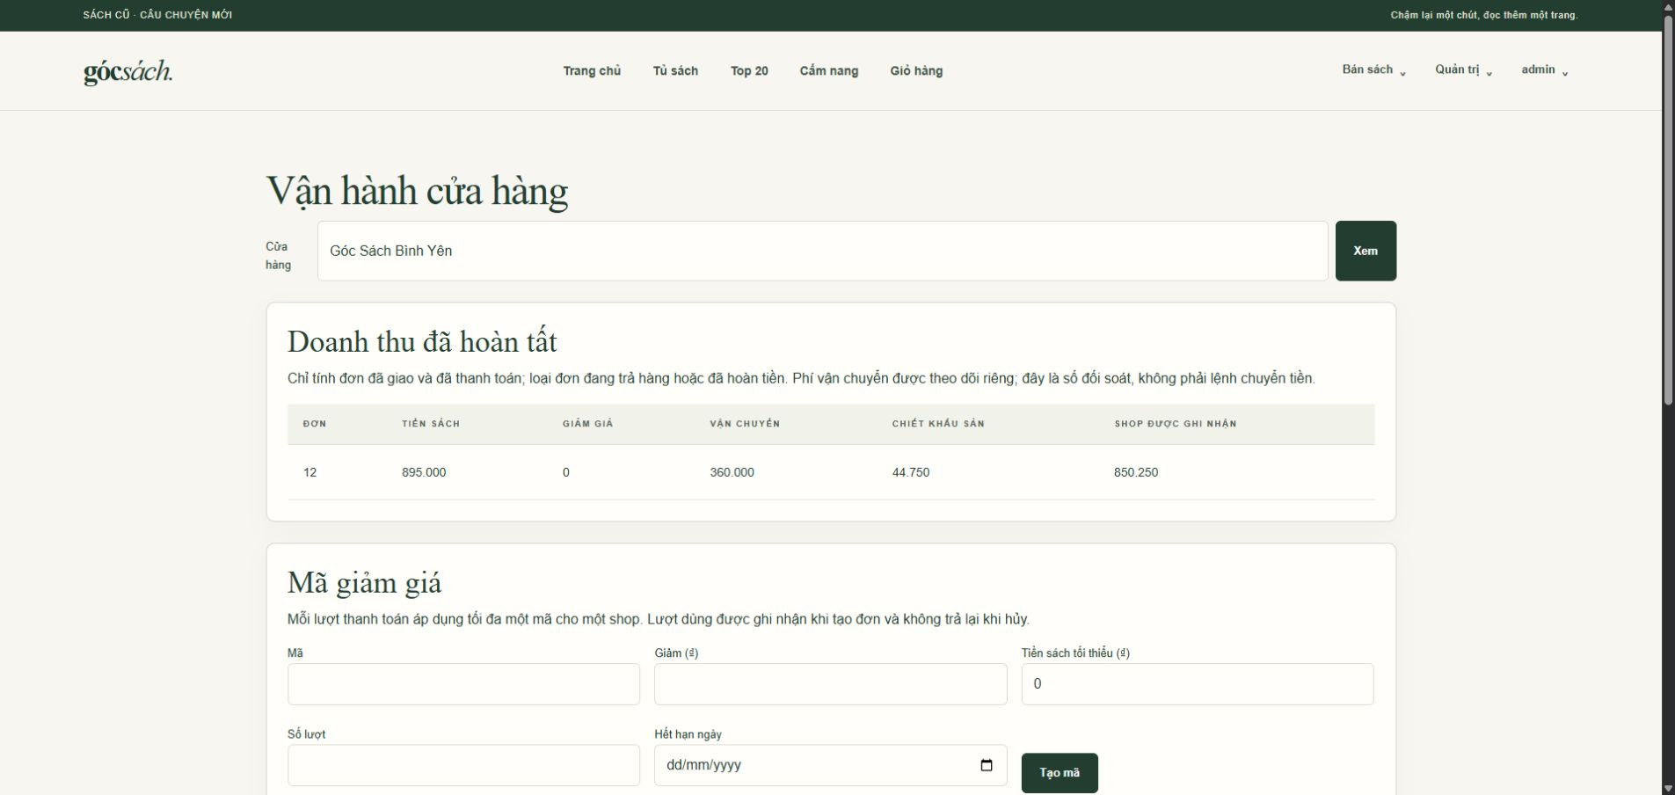
Giao diện minh họa từ ứng dụng local dùng dữ liệu giả.

3 Kiểm thử và kịch bản video
Bộ test chung tại mốc bàn giao đạt 230 test. Thành viên không cần đọc tất cả log trong video, nhưng phải chỉ ra một test sát chức năng mình trình bày, nêu dữ liệu đầu vào, điều kiện mong đợi và kết quả. Fake payment không phải thanh toán ngân hàng thật.
Thời lượng gợi ý | Nội dung
0:00–0:30 | Xuất hiện trước camera, giới thiệu họ tên, MSSV và phạm vi đã xác nhận. Hai trường còn trống phải điền trước khi quay.
0:30–1:40 | Demo một luồng chính bằng tài khoản đúng vai trò; giải thích dữ liệu trước và sau.
1:40–2:40 | Mở controller/service liên quan, giải thích điều kiện quyền và quy tắc dữ liệu.
2:40–3:30 | Demo một nhánh lỗi, chạy hoặc mở test có kết quả mới; nói rõ cách xử lý.
3:30–4:00 | Nêu cách AI đã hỗ trợ thực tế, phần tự kiểm tra và giới hạn còn lại.

Câu hỏi tự luyện trước khi báo cáo
Dữ liệu này thuộc người dùng hoặc shop nào và server kiểm tra ở đâu?
Nếu request gửi lại hoặc hai người cùng sửa thì điều gì ngăn dữ liệu sai?
Dữ liệu nào được chốt trong đơn và vì sao không đọc giá hiện tại?
Phần nào đang dùng dịch vụ thật, phần nào giả lập; có thể chứng minh bằng test nào?
Bổ sung commit hoặc review thật tương ứng với phần việc đã thực hiện. Không chia tác giả giả hoặc tạo commit rỗng chỉ để làm bằng chứng. Video và phần tự chấm rubric là việc từng thành viên cần tự hoàn tất.

4 URL API thuộc phần phụ trách
Base mặc định http://localhost:8080; demo dùng http://127.0.0.1:18082. Thay port theo máy chạy. Các URL có tham số trong dấu ngoặc nhọn phải thay bằng ID hoặc slug thực tế. API riêng dùng Authorization: Bearer <token>.
Cách lấy token: GET /auth/login để lấy CSRF, POST form đăng nhập cùng cookie; GET lại CSRF rồi POST /auth/api-token. Chi tiết body, query, mã phản hồi và ví dụ có trong API/API_REFERENCE.md kèm hồ sơ. Không tự đưa userId vào body để chọn người dùng khác.
HTTP và URL đầy đủ | Quyền truy cập
GET http://localhost:8080/api/account/shop-applications | Bearer, dữ liệu của mình
POST http://localhost:8080/api/account/shop-applications | Bearer, dữ liệu của mình
GET http://localhost:8080/api/admin/carriers | Admin
POST http://localhost:8080/api/admin/carriers | Admin
PUT http://localhost:8080/api/admin/carriers/{id} | Admin
GET http://localhost:8080/api/admin/categories | Admin
POST http://localhost:8080/api/admin/categories | Admin
DELETE http://localhost:8080/api/admin/categories/{id} | Admin
GET http://localhost:8080/api/admin/categories/{id} | Admin
PUT http://localhost:8080/api/admin/categories/{id} | Admin
POST http://localhost:8080/api/admin/media/images | Admin
GET http://localhost:8080/api/admin/products | Admin
POST http://localhost:8080/api/admin/products | Admin
DELETE http://localhost:8080/api/admin/products/{id} | Admin
GET http://localhost:8080/api/admin/products/{id} | Admin
PUT http://localhost:8080/api/admin/products/{id} | Admin
GET http://localhost:8080/api/admin/reviews | Admin
PUT http://localhost:8080/api/admin/reviews/{id}/visibility | Admin
GET http://localhost:8080/api/admin/shop-applications | Admin
POST http://localhost:8080/api/admin/shop-applications/{id}/approve | Admin
POST http://localhost:8080/api/admin/shop-applications/{id}/reject | Admin
PUT http://localhost:8080/api/admin/shops/{id}/commission | Admin
PUT http://localhost:8080/api/admin/shops/{id}/suspension | Admin
GET http://localhost:8080/api/admin/users | Admin
PUT http://localhost:8080/api/admin/users/{id}/block | Admin
GET http://localhost:8080/api/carriers | Bearer, dữ liệu của mình
GET http://localhost:8080/api/seller/shops | Quyền theo shop
GET http://localhost:8080/api/seller/shops/{id} | Quyền theo shop
GET http://localhost:8080/api/seller/shops/{id}/members | Quyền theo shop
PUT http://localhost:8080/api/seller/shops/{id}/members | Quyền theo shop
GET http://localhost:8080/api/seller/shops/{id}/revenue | Quyền theo shop
GET http://localhost:8080/api/seller/shops/{id}/vouchers | Quyền theo shop
POST http://localhost:8080/api/seller/shops/{id}/vouchers | Quyền theo shop
GET http://localhost:8080/api/seller/shops/{shopId}/copies | Quyền theo shop
POST http://localhost:8080/api/seller/shops/{shopId}/copies | Quyền theo shop
GET http://localhost:8080/api/seller/shops/{shopId}/copies/{id} | Quyền theo shop
PUT http://localhost:8080/api/seller/shops/{shopId}/copies/{id} | Quyền theo shop
GET http://localhost:8080/api/seller/shops/{shopId}/copies/{id}/history | Quyền theo shop
POST http://localhost:8080/api/seller/vouchers/{code}/disable | Quyền theo shop
Quản lý thành viên cần Manager/Admin; Seller không được xem hoặc sửa danh sách thành viên. Kho PUT cần version từ GET. Quản trị catalog không sửa giá bản sách; giá thuộc kho.

